|  |  |  |  |  |
| --- | --- | --- | --- | --- |
|  |  | атрибут6 | ***C:\Users\Akzira\Google Диск\МиО деятельности ФРПК (2019-2020 гг.)\D - 1 - Библиотека 7 - Промоматериалы\ФРПК - лого 1.png*** | **Логотип ИДПЧ.jpg**C:\My Files\Desktop\11122015\1. НЦЗПЧ\1. Проекты\8. Сеть ЦА по продвижению права на достаточное жилище\ЛОГО\9. Хукукшиносон_Лого.pngC:\My Files\Desktop\Сайт НЦЗПЧ\Лого\Лого.JPG**C:\My Files\Desktop\11122015\1. НЦЗПЧ\1. Проекты\8. Сеть ЦА по продвижению права на достаточное жилище\ЛОГО\7. Лого_Наши права_Кыргызстан_Бишкек.png** |



**СЕТЬ ЦЕНТРАЛЬНОЙ АЗИИ**

**ПО ПРАВУ НА ДОСТАТОЧНОЕ ЖИЛИЩЕ**

**(результаты деятельности с ноября 2018 по ноябрь 2019 гг.)**

***Автор-составитель, координатор сети: Шоира Давлатова***

Настоящий доклад подготовлен на основе информации, предоставленной организациями-членами Сети Центральной Азии по праву на достаточное жилище: Казахстан, Кыргызстан, Таджикистан и Узбекистан.

В подготовке разделов отчета принимали участие: Батталова Зауреш, Мамасалиева Гульгакы, Умуралиева Калича, Азизова Тоджиниссо, Холикназаров Манучехр, Ходжаева Сайера, Ганиев Шухрат.

**СОДЕРЖАНИЕ**

|  |
| --- |
| Введение  1. Цели и приоритетные направления, ожидаемые результаты Сети ЦА по праву на достаточное жилище на 2019 – 2020 гг.  2. Структура Сети ЦА по праву на достаточное жилище  3. Результаты деятельности за 2018 – 2019 гг.  а) Результаты в рамках стратегической Цели 1. Проведены исследования и мониторинг по праву на достаточное жилище в четырёх странах Центральной Азии.  б) Результаты в рамках стратегической Цели 2. Улучшена нормативная среда в странах ЦА по праву на достаточное жилище, пролоббированы интересы жителей на национальном и международном уровнях.  в) Результаты в рамках стратегической Цели 3. Укреплена институциональная устойчивость Сети Центральной Азии по праву на достаточное жилище.  4. Освещение проблем, связанных с реализацией права на достаточное жилище в средствах массовой информации.  5. Дальнейшие шаги Сети ЦА по ПДЖ. |

**СПИСОК СОКРАЩЕНИЙ**

БДИПЧ - Бюро по демократическим институтам и правам человека

ГО - Гражданское общество

ГБАО – Горно-Бадахшанская автономная область Республики Таджикистан

ГКНБ – Государственный комитет национальной безопасности

ЕС – Европейский Союз

ЖЭУ – жилищно-эксплуатационное управление

КПЧ – Комитет по правам человека

ЛОВ – лицо с ограниченными возможностями

МВД – министерство внутренних дел

МИД - министерство иностранных дел

МККК – Международный Комитет Красного Креста

МЦ – международный центр

НПА – нормативные правовые акты

НПО – неправительственная организация

НЦЗПЧ – Независимый центр по защите прав человека

ОО – общественная организация

ОБСЕ – Организация по безопасности и сотрудничеству в Европе

ООН – Организация Объединенных Наций

ОФ – общественный фонд

ПДЖ – право на достаточное жилище

ПРООН – Программа развития ООН

РРП – районы республиканского подчинения

РТ – Республика Таджикистан

СМИ – средства массовой информации

ИОО ФС – Институт Открытое Общество-Фонд содействия

ИА ПРТ – Исполнительный аппарат Президента Республики Таджикистан

УВКПЧ – Управление Верховного Комиссара по правам человека

ЦА – Центральная Азия

ЮНИСЕФ – Детский фонд ООН

**ВВЕДЕНИЕ**

Сеть Центральной Азии по праву на достаточное жилище (далее - Сеть ЦА по ПДЖ) создана в ноябре 2018 года с целью эффективной реализации права на достаточное жилище в странах региона - Казахстане, Кыргызстане, Таджикистане и Узбекистане.

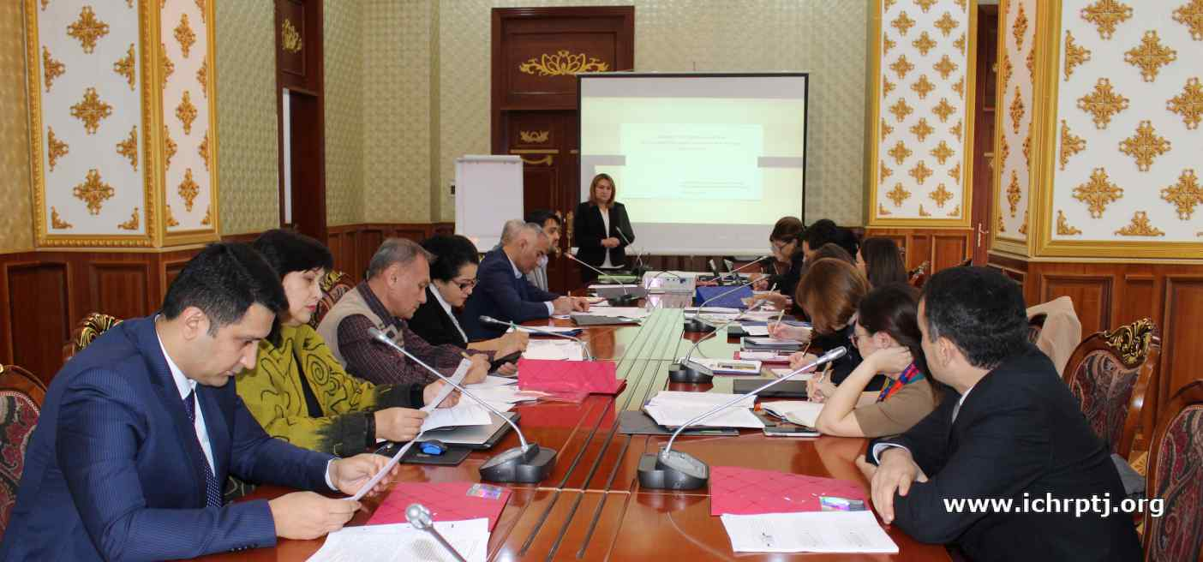Сеть ЦА по ПДЖ является платформой по объединению усилий гражданского общества по защите прав граждан в жилищной сфере и безопасным пространством для всех её членов. Проблемы у каждой из стран региона практически одинаковые, но в каждой стране есть свои отличительные особенности, поэтому Сеть ЦА по ПДЖ даёт больше возможностей для эффективного взаимодействия в регионе, в рамках которого можно получить консультацию/поддержку, повысить свои профессиональные навыки, объединить усилия и выступить единым голосом для более эффективного воздействия, принимающие решения. Одной из задач Сети ЦА по ПДЖ является также повышение сотрудничества сторон, задействованных в осуществлении права на достаточное жилище, в частности: лиц, чьи права на достаточное жилище нарушены или находятся под риском нарушения, представителей государственных структур, частного сектора, доноров, гражданского общества, в том числе СМИ.

В своей деятельности Сеть ЦА по ПДЖ руководствуется нормами добропорядочности, обеспечивает эффективную коммуникацию, консультационную экспертную помощь, обменивается информацией, опытом и лучшими практиками, повышает квалификацию и потенциал, содействует в организации и реализации эдвокаси кампаний, проектов и исследований, а также оказывает методическую помощь посредством единого Ресурсного центра Сети.

В своей деятельности Сеть ЦА по ПДЖ руководствуется следующими принципами:

* Добровольность при вступлении в Сеть и в общей деятельности;
* Единство цели в достижении миссии и стратегических задач;
* Открытость, прозрачность и доступность к собственным и общим ресурсам;
* Транспарентность и плюрализм мнений при обсуждении, принятии решений и сетевой деятельности;
* Равноправие и справедливость при реализации своих прав и обязательств;
* Принцип «Не навреди другому» в сетевой и публичной деятельности.

Членами Сети ЦА по ПДЖ являются правозащитные организации, специализирующиеся в сфере права на достаточное жилище, а также журналисты, юристы, аналитики, эксперты как по страновому, так и международному праву, содействующие в защите и реализации права на достаточное жилище в четырех странах ЦА. Сеть ЦА по ПДЖ пользуется поддержкой международных организаций, имеет возможность проведения диалога с властями страны и опыт непосредственной работы с жертвами вынужденного выселения/переселения в своих странах, эффективно использует региональные и международные механизмы для продвижения своих рекомендаций.

Свою работу Сеть ЦА по ПДЖ направила на содействие в создании условий, при которых жители четырех стран ЦА, столкнувшиеся с вынужденным выселением/переселением будут иметь комфортное, безопасное и достаточное жилище, на совершенствование законодательств четырех стран ЦА в сфере жилищного права и совместное реагирование на случаи нарушения прав и интересов граждан на достаточное жилище.

***Общие позитивные тенденции.*** За последние годы власти стран Центральной Азии предприняли определенные позитивные шаги в сфере обеспечения права на достаточное жилище и взяли на себя обязательства продолжать работу в этой сфере.

**В Казахстане** в 2019 году принят Закон «О внесении изменений и дополнений в некоторые законодательные акты по вопросам жилищных отношений». В данном НПА введен ряд норм касательно жилищного обеспечения многодетных матерей, награжденных подвесками «Алтын алқа», «Күміс алқа» или получивших ранее звание «Мать-героиня», а также награжденных орденами «Материнская слава» I и II степени. Также в компетенции уполномоченных органов включено право разрабатывать и утверждать правила предоставления работающей молодежи арендного жилища без права выкупа.

**В Кыргызстане** Институт Омбудсмена принял Распоряжение, согласно которому создана рабочая группа по разработке проекта НПА (нормативно-правового акта) о порядке изъятия жилья. Рабочая группа до конца 2019 года подготовит проект для представления на ознакомление Правительству КР. Внесены изменения в госпрограмму «Доступное жилье - 2020», согласно которым доступ к жилью имеют не только сотрудники бюджетных государственных организаций, но и других сфер. Разрабатывается новый проект Земельного Кодекса КР.

**В Таджикистане**, кроме законодательно закрепленного права на достаточное жилище, в 2019 году Президентом страны издан указ о создании рабочей группы по разработке проекта Жилищного кодекса при Исполнительном Аппарате Президента Республики Таджикистан. Рабочая группа начала работу и, предположительно, к концу 2020 года проект ЖК будет готов для обсуждения с общественностью.

**В Узбекистане**, наряду с Конституционным закреплением права на жилище и наличием Жилищного Кодекса, по инициативе Президента страны издан Указ «О дополнительных мерах по социальной поддержке граждан и проведении разовой общегосударственной акции по признанию права собственности на самовольные построенные жилые помещения» от 20 апреля 2018 года и распоряжение «О дополнительных мерах по безусловному обеспечению гарантий имущественных прав граждан и субъектов предпринимательства» от 5 августа 2019 г.

Принято Постановление Правительства Узбекистан №911 от 16 ноября 2019 года «Положение о порядке изъятия земельных участков и предоставление компенсаций собственникам объектов недвижимого имущества, находящихся на изымаемом земельном участке».

***Общие негативные тенденции.*** Вместе с тем, существует и ряд серьезных проблем с реализацией указанных положительных инициатив со стороны Правительства и должностных лиц различного уровня.

Страны Центральной Азии, являясь полноправными членами международных организаций и оставаясь приверженными основополагающим принципам международного права, ратифицировали около 100 конвенций и международных договоров. Приняты меры по имплементации их в национальное законодательство, где закреплены основные требования по обеспечению прав граждан, в том числе и право на жилье.

Так, Конституции стран Центральной Азии запрещают незаконное лишение человека жилища, а также незаконное вторжение в жилище. Законодательство устанавливает, что при осуществлении градостроительной деятельности, каждый гражданин имеет право на благоприятную среду жизнедеятельности, а изъятие земли/жилья осуществляется только через выкуп и добровольность собственника.

В то же время, не во всех странах Центральной Азии имеется нормативно-правовой акт, регулирующий порядок изъятия земли/жилья. В законодательствах стран отсутствуют понятия «принудительное выселение», «право не подвергаться принудительному выселению», «право на защиту от принудительного выселения», «запрещение принудительных выселений» и другие. В противоречие международному праву в законодательстве присутствуют нормы принудительного выселения без предоставления альтернативного жилья.

В странах Центральной Азии остро стоит вопрос внутренних перемещенных лиц, возникающий в результате переселений или вынужденных выселений в связи с государственной или общественной нуждой.

В частности,

**В Казахстане:** Конституцией Республики Казахстан признано, что права и свободы человека, в том числе и право на достаточное жилище, принадлежат каждому от рождения, признаются абсолютными и неотчуждаемыми (п. 2 ст. 12). Конституцией гарантировано, что жилище неприкосновенно, не допускается лишение жилища, иначе как по решению суда, а также проникновение в жилище, производство его осмотра и обыска допускаются лишь в случаях и в порядке, установленных законом (п.1. ст. 25). В основном законе также закреплено, что в Республике Казахстан создаются условия для обеспечения граждан жильем: указанным в законе категориям граждан, нуждающимся в жилье, оно предоставляется за доступную плату из государственных жилищных фондов в соответствии с установленными законом нормами (п.2 ст. 25).

Вместе с тем Конституция в целом не обеспечивает право на достаточное жилище в соответствии с международными стандартами. В контексте Конституции преобладает тенденция, которая состоит в том, что жилье, земля и иное имущество рассматриваются, прежде всего, как рыночные товары, а не как права человека, требующие особой защиты, в первую очередь уязвимого населения, и рассмотрения жилья в качестве общественного блага. В результате чего внутреннее законодательство Казахстана не имеет необходимого по международным правозащитным стандартам юридического оформления запрета принудительных выселений и защиты от принудительных выселений. В законодательстве отсутствуют понятия «принудительное выселение», «право не подвергаться принудительному выселению», «право на защиту от принудительного выселения», «запрещение принудительных выселений» и другие. В противоречие международному праву в законодательстве присутствуют нормы принудительного выселения без предоставления альтернативного жилья.

Государством не предпринимаются законодательные меры по осуществлению права на достаточное жилище и обеспечению гарантий от принудительного выселения владельцев жилища и земельных участков, проблемных заемщиков банков второго уровня. Отсутствуют эффективная система и механизмы защиты, обеспечивающие жесткий контроль за условиями, при которых осуществляются выселения. Отсутствуют меры привлечения к ответственности лиц допустивших нарушения при осуществлении выселений. Наличие большого количества государственных органов (акимат, комитет по земельным ресурсам, управление архитектуры и градостроительства и другие) приводит к отсутствию общей достоверной статистики о принудительных выселениях.

Тенденция роста нарушений жилищных прав граждан продолжает расти:

• граждан выселяют из собственного жилища, предлагая взамен несоразмерную его рыночной стоимости и недостаточной для приобретения нового жилища компенсацию;

• государство изымает земельные участки и принудительно выселяет собственников из жилища в целях государственной надобности;

• социально незащищенные лица десятки лет стоят в очередях и не могут получить жилища;

• граждане лишаются единственного жилища в связи с отсутствием возможности погашать банковские займы;

• не предусмотрено предоставление альтернативного жилища для всех, кто подвергся принудительному выселению.

**В Кыргызстане:** В период с 2010 года по настоящее время на юге Кыргызстана неоднократно имели место случаи массового изъятия жилья (домов, земельных участков) со стороны властей для государственных и общественных нужд. В результате изучения практики изъятия по Кыргызстану были выявлены случаи нарушения прав и интересов более 2 тыс. граждан, среди которых преимущественно этнические меньшинства. Из общего количества принудительные изъятия составляют 60%, добровольные – 40%. На сегодня 7% граждан после изъятия приобрели статус бедности и являются активными перемещенными лицами. В стране отсутствует жилищная политика.

**В Таджикистане:** Законодательство Таджикистана не раскрывает понятие «выселение граждан для государственных и общественных нужд», что приводит к внутреннему перемещению. Также не предусмотрены гарантии защиты прав граждан в случаях выселения, не разработаны нормы о приоритетности интересов собственников жилья перед другими. На практике это приводит к случаям массовых внутренних перемещений с нарушениями прав граждан-собственников жилья. Законодатель гарантирует предоставление равноценного жилого помещения взамен сносимого. Одной из гарантий защиты прав граждан в случаях принудительного выселения является доступ к информации о планах градостроительства и связанных с ним сносе/выселениях. Законодатель закрепил это в Градостроительном кодексе Республики Таджикистан, но остались практические вопросы реализации данного права.

«Экологические переселенцы» — это новый вид переселения, отношения которых регулируются на уровне Постановления Правительства Республики Таджикистан «О среднесрочном плане организованного переселения экологических мигрантов на 2017 - 2020 годы»[[1]](#footnote-1). В случае отказа семей экологических мигрантов от переселения, льготный кредит в размере около 300 долларов США и единовременная материальная помощь около 10 долларов США им не выплачивается.

**В Узбекистане**: Несмотря на значительное правовое обеспечение вопросов сноса, компенсации за снесённое жильё, существует ряд проблем, связанных с реализацией законодательных актов, что зачастую ведёт к конфликтам с гражданами и длительным судебным разбирательствам между собственниками сносимого жилья, их родственниками и постоянно проживающими с ними людьми, а также с государственными органами, принимающими решения об изъятии земельных участков и сносе расположенных на них строений.

***Сайт и странички в социальных сетях***:

Сеть ЦА по ПДЖ придает большое значение работе со СМИ для привлечения внимания широкой общественности, государственных органов, национальных и международных правозащитных организаций к проблемам обеспечения права на достаточное жилище.

С целью создания резонанса Сеть ЦА по ПДЖ также освещает индивидуальные случаи вынужденного выселения/переселения в ЦА. За отчетный период Сетью было опубликовано более 300 материалов в СМИ по вопросу права на жилище.

Сеть ЦА по ПДЖ в настоящий момент не имеет своего сайта, однако вся информация, которая исходит от организаций – членов Сети ЦА по ПДЖ размещается в разделе «Сеть ЦА по праву на достаточное жилище» на сайте ОО «Независимый центр по защите прав человека», которая является координатором Сети: <http://ichrptj.org/ru/set-sa>. Здесь можно найти соответствующие статьи, материалы, результаты анализов и исследований, интервью и другую необходимую информацию по вопросам права на достаточное жилище.

Cеть ЦА по ПДЖ имеет свою страничку в ФБ:

<https://www.facebook.com/pravo.na.dostatochnoe.zhilishe/?modal=admin_todo_tour>

Информация также публикуется на страничках организаций членов Сети ЦА по ПДЖ в социальных сетях:

1. <https://www.facebook.com/ОО-Независимый-центр-по-защите-прав-человека-1853264658127637/> - ОО «Независимый центр по защите прав человека» (Таджикистан)
2. <https://www.facebook.com/HousingrightsinTajikistan/> - Право на достаточное жилище Таджикистан
3. <https://www.facebook.com/groups/dostatochnoejilye/> - Право на достаточное жилье Кыргызстан
4. <https://www.facebook.com/interbilim.osh/> - Ошский филиал ОО “МЦ Интербилим”
5. <https://www.facebook.com/%D0%9E%D0%9E-%D0%9D%D0%B5%D0%B7%D0%B0%D0%B2%D0%B8%D1%81%D0%B8%D0%BC%D1%8B%D0%B9-%D1%86%D0%B5%D0%BD%D1%82%D1%80-%D0%BF%D0%BE-%D0%B7%D0%B0%D1%89%D0%B8%D1%82%D0%B5-%D0%BF%D1%80%D0%B0%D0%B2-%D1%87%D0%B5%D0%BB%D0%BE%D0%B2%D0%B5%D0%BA%D0%B0-1853264658127637/> Фонд развития парламентаризма в Казахстане

В рамках работы Сети ЦА по ПДЖ создана рассылка [network\_tj@googlegroups.com](mailto:network_tj@googlegroups.com) в *Google groups.* На данный момент рассылку получают более 600 представителей государственных структур, частного сектора, гражданского общества и активистов в четырех странах ЦА.

***Финансирование:*** В 2018 – 2019 гг. общая деятельность Сети ЦА по ПДЖ была поддержана Евразийской программой Института Открытое Общество-Фонд Содействия, отделением международной организации Института Открытое Общество - Фонд Содействия в Таджикистане, Казахстане и Кыргызстане.

Проект «Укрепим право на жилье – сообща» по эдвокаси деятельности членов Сети ЦА по ПДЖ на страновом и международном уровнях поддержан программой USAID через Ассоциацию развития гражданского общества «Партнерство для инноваций – P4I».

1. **СТРУКТУРА СЕТИ ЦА ПО ПРАВУ НА ДОСТАТОЧНОЕ ЖИЛИЩЕ**

Сеть Центральной Азии по праву на достаточное жилище объединяет представителей ГО Казахстана, Кыргызстана, Таджикистана и Узбекистана, специализирующихся по вопросам права на достаточное жилище, которые заключили между собой Меморандум о сотрудничестве, действуют на основе согласованной **Политики о Сети неправительственных организаций Центральной Азии по праву на достаточное жилище, включающую правила и процедуры, а также Стратегического плана и Стратегии позиционирования Сети ЦА по ПДЖ.**

На 8 ноября 2019 года членами Сети по праву на достаточное жилище являются 8 общественных объединений и фондов в Центральной Азии:

1. Фонд развития парламентаризма в Казахстане, г. Нур-Султан
2. ОФ «Наше право», г. Бишкек, Кыргызстан
3. Ошский филиал ОО «МЦ Интербилим», г. Ош, Кыргызстан
4. ОО «Независимый центр по защите прав человека», г. Душанбе, Таджикистан
5. ОО «Ассоциация юристов Памира», г. Хорог, Таджикистан
6. ОО «Хукукшиносон», РРП, Таджикистан
7. ОО «Институт демократии и прав человека», г. Ташкент, Узбекистан
8. ННО «Гуманитарный правовой центр», г. Бухара, Узбекистан

**Совет Сети ЦА по ПДЖ -**все действующие члены Сети ЦА по ПДЖ.

**Координатор Сети ЦА по ПДЖ –**Шоира Давлатова, ОО «Независимый центр по защите прав человека».

Страновые ответственные лица организаций-членов Сети по ПДЖ:

1. Зауреш Батталова - Фонд развития парламентаризма в Казахстане, г. Нур-Султан
2. Калича Умуралиева - ОФ «Наше право», г. Бишкек, Кыргызстан
3. Гульгакы Мамасалиева - Ошский филиал ОО «МЦ Интербилим», г. Ош, Кыргызстан
4. Шоира Давлатова - ОО «Независимый центр по защите пр. человека», г. Душанбе, Таджикистан
5. Манучехр Холикназаров - ОО «Ассоциация юристов Памира», г. Хорог, Таджикистан
6. Тоджиниссо Азизова - ОО «Хукукшиносон», РРП, Таджикистан
7. Сайёра Ходжаева - ОО «Институт демократии и прав человека», г. Ташкент, Узбекистан
8. Шухрат Ганиев - ННО «Гуманитарный правовой центр», г. Бухара, Узбекистан.

**Краткие достижения деятельности Сети по ПДЖ за 2018-2019 гг.**

* Нам удалось добиться увеличения суммы компенсации при изъятии жилья/земли для государственных/общественных нужд в четырех странах ЦА.
* Мы отстояли более 1000 интересов граждан по жилищным вопросам в государственных структурах и помогли им сохранить жилье.
* Мы пролоббировали интересы граждан при изъятии жилья для государственных и общественных нужд.
* Мы мобилизовали граждан и усилили их возможности для предупреждения принудительного изъятия жилья.
* Мы совместно озвучили проблемы населения на национальном (на уровне четырех стран ЦА) и международном уровнях по случаям нарушений прав граждан на жилье.
* Мы усилили потенциал Сети ЦА по ПДЖ.

1. **ЦЕЛИ, ПРИОРИТЕТНЫЕ НАПРАВЛЕНИЯ И ОЖИДАЕМЫЕ РЕЗУЛЬТАТЫ СЕТИ ЦЕНТРАЛЬНОЙ АЗИИ ПО ПРАВУ НА ДОСТАТОЧНОЕ ЖИЛИЩЕ НА 2019-2022 гг.:**

**Стратегическая цель №1:** Проведение исследований и мониторинг по праву на достаточное жилище в странах Центральной Азии

Ожидаемые результаты:

1.1. Выявлена реальная картина по ситуации по праву на достаточное жилище в странах Центральной Азии;

1.2. Замерен прогресс реализации рекомендаций международных институтов в каждой стране и в регионе в целом.

**Стратегическая цель №2:** Улучшение нормативной среды в странах по праву на достаточное жилище, лоббирование интересов жителей на всех уровнях.

Ожидаемые результаты:

2.1. Нормативные акты стран соответствуют международным стандартам;

2.2. Минимизированы случаи нарушения прав жителей в сфере жилья.

**Стратегическая цель №3**: Институциональная устойчивость Сети Центральной Азии по праву на достаточное жилище

Ожидаемые результаты:

3.1. Обеспечена финансовая устойчивость Сети;

3.2. Усилен экспертный, организационный, сетевой потенциал.

1. **РЕЗУЛЬТАТЫ ДЕЯТЕЛЬНОСТИ СЕТИ ЦА ПО ПДЖ ЗА 2018-2019 гг.**

**РЕЗУЛЬТАТЫ ПО ЦЕЛИ №1:** Проведены исследования и мониторинг по праву на достаточное жилище в четырех странах Центральной Азии

**Статус реализации:**

* 1. Сеть разработала две методологии проведения исследования в сфере изъятия жилья для государственных и общественных нужд
  2. Сеть разработала страновые и региональные эдвокаси планы
  3. Сеть укрепила потенциал по праву на достаточное жилище и повысила аналитику с целью качественного проведения исследований.
  4. Сеть Центральной Азии по праву на достаточное жилище с июля по сентябрь 2019 года провела исследование по праву на достаточное жилище и мониторинг реализации международных рекомендаций в четырех странах Центральной Азии, в части изъятия жилья для государственных и общественных нужд.

**Казахстан:**

В Казахстане отсутствует выселение для общественных нужд, но распространено выселение для государственных нужд. Именно по этой причине общее количество жертв и масштабы выселения в Казахстане могут быть меньше, чем в других странах-участницах данного исследования.

По итогам данного исследования было выявлено следующее: несмотря на то, что процесс выселения для государственных нужд подробно прописан в законодательстве и Конституции РК, данный процесс все равно проходит некорректно. Более того, отсутствие каких-либо общих стандартов касательно оценки имущества часто приводит к несогласию жертв выселения с суммой компенсаций. Также было выявлено, что при выдаче компенсации не учитываются другие ущербы, помимо экономического, в том числе социальный и психологический ущербы. Обобщая все вышесказанное, можно сделать вывод о том, что выданная компенсация не покрывает ущерб, нанесенный реализацией закона о выселении для государственных нужд. Законодательство страны и практика изъятия жилья не соответствуют международным требованиям.

**Кыргызстан:**

Экспертиза законодательства КР показала отсутствие порядка и процедур изъятия жилья, что влечет за собой конфликты между населением и властью в части адекватных и справедливых компенсаций. Рекомендуется внести изменения в Закон об оценочной деятельности. Законодательство КР приближено к международным принципам всего лишь на 37%.

Три из семи рекомендаций Комитета ООН для страны по праву на достаточное жилище не выполнены, четыре – выполнены частично. Невыполненные рекомендации касаются принудительного изъятия жилья.

31 из 116 случаев изъятия жилья, охваченных исследованием, при содействии члена Сети, ОО «Интербилим» приостановлены судом, 85 – изъяты со стороны власти.

60 % из 85 случаев изъятия являются принудительными, сопровождаются мизерными компенсациями, которые не соразмерны рыночной стоимости изъятого жилья. Остальные 40 % составляют факты добровольного изъятия.

Практика изъятия жилья в Кыргызстане не соответствует международным нормам: из 57 международных принципов на практике используются всего 11-15.

При участии ОО «Интербилим» из 85 случаев: втрое увеличены компенсации в 37-ми случаях, вдвое увеличены компенсации в 22-х случаях, в 28 случаях – увеличены компенсации всего лишь на 15% от предложенной суммы для выкупа.

Законодательства страны и практика изъятия жилья не соответствуют международным требованиям.

**Таджикистан:**

На законодательном уровне гражданам гарантируется соблюдение их жилищных прав в случаях выселения: согласие собственника при выселении, предоставление равноценного жилья, при несогласии с решением органов государственной власти, право на обращение в судебные органы.

Законодательством не раскрывается понятие «изъятие участков земли для государственных и общественных нужд», не предусмотрены гарантии защиты прав граждан в случаях выселения по этим основаниям, не разработаны нормы о приоритетности интересов собственников жилья перед другими субъектами правоотношений.

Законодатель гарантирует предоставление равноценного жилого помещения взамен сносимого. Одной из гарантий защиты прав граждан в случаях принудительного выселения является доступ к информации о планах градостроительства и связанных с ним сносе/выселениях. Законодатель закрепил это в Градостроительном кодексе РТ, но остались практические вопросы реализации данного права.

Большой процент вынужденных выселений попадает на выселение граждан из общежитий. Эти процедуры практически не разработаны, что на практике приводит к нарушениям прав жильцов общежитий, в частности, при передаче общежития из одного ведомства в другое.

**Узбекистан:**

Результаты экспертизы НПА показали отсутствие норм в расчетах компенсаций и процедур изъятия. На данное время обсуждаются проекты двух НПА.

Что касается практики изъятия, то в этой сфере существуют следующие проблемы:

- коррупционная схема в получении разрешительных документов на строительство.

- выплата компенсаций: заниженная компенсация, частичная выплата или невыплата компенсационной суммы. Только несколько людей указали на то, что были довольны компенсацией, которая была выплачена с задержкой.

- массовые сносы происходили даже в тех регионах, чьи территории подпадали под такие государственные программы как «Обод Кишлок» и «Обод Махалла». В данном случае собственники жаловались на невыплату компенсаций.

- некомпетентность судебной власти и правоохранительных органов в защите прав собственников жилья, что подрывает доверите к органам правосудия.

**Индикаторы результатов по Цели 1:**

1. Совместно выработаны следующие продукты Сети: две методологии по проведению исследования, пять планов по эдвокаси: четыре страновых и один региональный (на уровне ЦА).
2. Члены Сети ЦА по ПДЖ в Таджикистане разработали опросник для населения и адвокатов/юристов/представителей ОО и карты наблюдения для судебных процессов, которые адаптированы для использования в других странах ЦА.
3. Члены Сети совместно разработали методы оценки социально-экономического ущерба граждан после изъятия жилья, на новом месте проживания.
4. Получен отчет о процессе реализации странами ЦА рекомендации ООН по праву на достаточное жилище.
5. По результатам исследования сделаны страновые рекомендации по предупреждению принудительного изъятия на уровне улучшения НПА, а также механизмов изъятия.
6. В качестве визуализации разработаны истории, инфографики и видеосюжеты о положении граждан, чьи домовладения были изъяты для государственных и общественных нужд.
7. Сеть на стадии подготовки сводного регионального отчета по результатам исследования в четырех странах. Результаты исследования в виде Регионального доклада по ЦА будут направлены Спецдокладчику ООН по праву на достаточное жилище.

**РЕЗУЛЬТАТЫ ПО ЦЕЛИ №2:** Улучшена нормативная среда в странах ЦА по праву на достаточное жилище, пролоббированы интересы жителей на национальном и международном уровнях.

**Статус реализации:**

*За год совместной деятельности членами Сети в рамках принятых эдвокаси планов реализованы: 6 совместных эдвокаси мероприятий на региональном уровне и 19 - на уровне стран-членов Сети.*

**На региональном уровне:**

**2.1. Члены Сети ЦА по ПДЖ 23 ноября 2018 года обратились к госсекретарю и генпрокурору Казахстана**[[2]](#footnote-2) **по факту избиения в столице Казахстана правозащитницы Ляззат Камзе. Авторы заявления расценивают произошедшее как нарушение конституционных прав граждан на достаточное жилище, а также на защиту от принудительных выселений, на получение равнозначной компенсации.**

**2.2. Сеть 30 июля 2019 года обратилась с открытым письмом[[3]](#footnote-3) к Ш.М. Мирзиёеву[[4]](#footnote-4) с просьбой** принять надлежащие меры для обеспечения и осуществления права на достаточное жилище, признавая важное значение в этом отношении международного сотрудничества, основанного на свободном согласии, а также обеспечить верховенство закона, укрепить законность и порядок в целях защиты социальных, экономических, политических и других прав и свобод человека и гражданина, поддержать соблюдение прав и свобод человека, признанных высшей ценностью, всеми структурами и должностными лицами.

**2.3.** По **случаю ежегодного празднования Международного дня жилища (HABITAT), в октябре 2019 года**, Сеть Центральной Азии по праву на достаточное жилище выступила с обращением[[5]](#footnote-5) и призвала власти четырех стран Центральной Азии предотвратить нарушение прав человека на достаточное жилище и предоставить соразмерную компенсацию в связи со сносом и изъятием жилья.

2.4. Координатором Сети ЦА по ПДЖ **сделан доклад на заседании БДИЧП ОБСЕ (Варшава) по ситуации в четырех странах ЦА** в части принудительного выселения, на основе результатов страновых исследований.

**2.5.** В качестве международной адвокации нарушений прав граждан при изъятии жилья, членами сети ЦА были подготовлены и направлены в **Комитет ООН альтернативные доклады по Казахстану и Кыргызстану**.

**2.6.** Эксперты-члены сети от Кыргызстана озвучили факты нарушения прав граждан на достаточное жилище на 80-й сессии Комитета ООН по жилищным и земельным вопросам в Женеве (2-4 октября 2019).

**На страновом уровне:**

**Казахстан:**

1. Создана сеть ОО Казахстана по социальным, экономическим и культурным правам для содействия решения проблем по изъятию жилья. Восемь общественных организаций из разных регионов Казахстана объединили усилия по предупреждению незаконных сносов жилья.

2. Члены Сети в Казахстане подготовили и направили альтернативный доклад на УПО ООН по правам граждан при изъятии жилья, с целью дальнейшего включения в рекомендации по предупреждению принудительных изъятий для Правительства страны. В основу доклада положены результаты исследований по изъятию жилья. Члены сети в Казахстане приняли участие на предсессии УПО Казахстан в Комитете ООН в Женеве. Состоялись встречи с 7 посольствами стран-членов комитета УПО с целью ознакомления с ситуацией в Казахстане.

3. Проведен круглый стол по ознакомлению с результатами исследования по изъятию жилья, а также с рекомендациями для ключевых лиц, принимающих решение.

4. Создана группа в соцсетях по освещению проблемы прав граждан на достаточное жилище: Сеть ЦА по праву на достаточное жилище <https://www.facebook.com/pravo.na.dostatochnoe.zhilishe/>

**Кыргызстан:**

1. Подготовлен альтернативный доклад в УПО по нарушению прав граждан при изъятии жилья в Кыргызстане, в основу положены результаты исследования.

2. Распоряжением Омбудсмена КР создана рабочая группа при национальном правозащитном институте по праву на достаточное жилище из представителей Омбудсмена и ОО.

3. Институт Омбудсмена КР провел экспертные консультации в стране с целью обсуждения результатов исследования по изъятию жилья, проведенного членами Сети. По итогам экспертами от власти и ОО приняты 8 рекомендаций для предупреждения принудительного изъятия жилья. Одна из рекомендаций касается разработки проекта Положения Правительства КР «О порядке изъятия жилья для общественных нужд». Отчет по исследованию включен в ежегодный отчет Омбудсмена КР для озвучивания на заседании Парламента КР.

4. В двух городах – Оше и Бишкеке проведена информационная кампания по популяризации индикаторов ЦУР, касающихся права на достаточное жилище.

**Таджикистан:**

1. Проведен круглый стол с целью ознакомления местных ОО и ключевых лиц, принимающих решения, с результатами исследования. Озвучены рекомендации в рамках улучшения политики изъятия жилья. Участники круглого стола рекомендовали ускорить вопрос принятия Жилищного Кодекса в Таджикистане.

2. При Исполнительном аппарате Президента Таджикистана создана рабочая группа по разработке проекта Жилищного кодекса. Член Сети по ПДЖ, общественная организация «Независимый центр по защите прав человека», ОО «Хукукшиносон» принимают участие в разработке проекта Жилищного кодекса Республики Таджикистан.Членами сети ЦА пролоббирована в Жилищный кодекс глава по вопросам изъятия жилья.

3. Истории о нарушении прав граждан периодически освещаются на сайте ОО «Независимый центр по защите прав человека», а также на одноименной странице организации в Фейсбуке.

4. В городе Душанбе приурочено к **70-летию принятия Всемирной декларации прав человека и Международному дню защиты прав человека** проведена информационная кампания[[6]](#footnote-6) по популяризации индикаторов ЦУР, касающихся права на достаточное жилище.

**Узбекистан:**

1. Партнерами проекта при проведении исследования выявлены случаи грубых нарушений прав граждан при изъятии жилья, которые были озвучены на круглом столе, проведенном движением «Юксалиш» в Узбекистане.

2. Представителями местного сообщества составлена и подана частная жалоба Спецдокладчику по праву на достаточное жилище и Спецдокладчику по сохранению культурного наследия о грубых нарушениях прав населения со стороны власти при изъятии жилья, а также о нанесенном ущербе памятникам культуры при реконструкции городов Хива, Самарканд и Бухара.

3. Члены Сети в Узбекистане периодически освещают случаи нарушения прав и интересов граждан в группе «Ташкент-Cнос» в соцсети Фейсбук и доносят голос граждан до Президента и Правительства Узбекистана. <https://www.facebook.com/groups/328799110874813/>

**Индикаторы результатов по Цели 2:**

1. Минимум 200 человек на уровне ЦА (в каждой стране по 50 человек), в том числе лица, принимающие решения, услышали во время круглых столов и экспертных консультациях о проблемах граждан при изъятии жилья, и присоединились к инициативе по улучшению политики в сфере предупреждения принудительного изъятия жилья.
2. Силами Сети ЦА по ПДЖ кампания по приведению законодательств стран к международным стандартам изъятия жилья развернулась в четырех странах ЦА. В результате на уровне стран ЦА институты власти признали несоответствие практики изъятия жилья международным стандартам и создали площадку по обсуждению проблем и разработке проектов НПА в части изъятия жилья. Около 70-80 представителей власти участвуют в процессе изменения законодательств стран, и приведения национальных механизмов в соответствие с международными принципами переселения граждан.
3. В четырех странах ЦА начался процесс улучшения НПА по предупреждению принудительного изъятия жилья и укреплению национального законодательства и справедливых механизмов реализации права на жилье. Так, в Таджикистане обсуждается проект Жилищного кодекса, в Кыргызстане - проект Постановления Правительства КР «О порядке изъятия жилья для государственных нужд», в Узбекистане принято Положение «О порядке изъятия земельных участков и предоставлении компенсации собственникам объектов недвижимости, в Казахстане **Фонд развития парламентаризма в Казахстане**, создал Рабочую группу по разработке проекта Закона Республики Казахстан «О внесении изменений и дополнений в некоторые законодательные акты Республики Казахстан по вопросам принудительных выселений» под руководством депутата Мажилиса Парламента РК Смирновой И.В. и Рабочую группу по разработке Консолидированного закона РК «О жилищных отношениях» под руководством научного руководителя Свободного института законодательства Фонда развития парламентаризма в Казахстане Габдуалиева М.Т.   Результат изменений законодательств коснется судеб миллионов людей ЦА.
4. Спецдокладчик ООН по сохранению культурного наследия и спецдокладчик по праву на достаточное жилище сделали совместное сообщение в Комитет ООН о массовом нарушении прав граждан в Узбекистане (по итогам обращения членов Сети в Узбекистане). Так, 193 члена ООН знают о проблемах жителей Узбекистана, чьи права нарушаются при изъятии жилья.

<https://spcommreports.ohchr.org/TMResultsBase/DownLoadPublicCommunicationFile?gId=24767>

1. В результате юридических консультаций и мониторинга процесса изъятия жилья в четырех странах снизилось количество фактов ущемления прав граждан при изъятии жилья. Восстановлены права и увеличены компенсации.
2. О сети ЦА по ПДЖ узнали на международной площадке и на уровне стран-членов Сети, как о сети, лоббирующей интересы граждан на местном, региональном и международном уровнях.
3. Около 100 человек, присутствовавших на конференции ОБСЕ БДИЧП в Варшаве, услышали о проблемах граждан, подверженных принудительному изъятию. Ожидается рекомендация ОБСЕ для стран ЦА по результатам выступления координатора Сети на конференции по измерению реализации прав человека.
4. 180 стран-членов УПО информированы о проблемах в Кыргызстане и Казахстане, связанных с принудительным изъятием жилья. Ожидается ряд рекомендаций для Кыргызстана и Казахстана по результатам альтернативных докладов в УПО ООН в части изъятия жилья.
5. В рамках сессии 25 февраля 2019 года эксперты по ПДЖ члены Сети ЦА по ПДЖ их Казахстана, приняли участие на открытой сессии членов Комитета по заслушиванию НПО и презентовали отдельные положения докладов, в том числе и по праву на достаточное жилище[[7]](#footnote-7)
6. 15 января 2019 года в Комитет по экономическим, социальным и культурным правам ООН были направлены два альтернативных доклада НПО Казахстана, подготовленные под руководством ФРПК: 1) «Доклад неправительственных правозащитных организаций Казахстана о выполнении Республикой Казахстан положений Международного пакта об экономических, социальных и культурных правах»; 2) «Доклад неправительственных правозащитных организаций Казахстана о выполнении Республикой Казахстан положений Международного пакта об экономических, социальных и культурных правах (в контексте соблюдения прав женщин и детей)». В каждом из докладов был представлен раздел о праве на достаточное жилище в контексте исполнения Республикой Казахстан статьи 11 Международного пакта об экономических, социальных и культурных правах (далее – МПЭСКП): «Право каждого на достаточный жизненный уровень для него и его семьи, включающий достаточное питание, одежду и жилище, и на непрерывное улучшение условий жизни». 26 февраля 2019 года на закрытой сессии эксперты по ПДЖ члены Сети ЦА по ПДЖ ответили на вопросы членов Комитета о ситуации по выполнению Казахстаном положений МПЭСКП, в том числе и по праву на достаточное жилище[[8]](#footnote-8).
7. 27 и 28 февраля 2019 года эксперты приняли участие в заседании Комитета по рассмотрению второго периодического доклада Казахстана. 25-28 февраля 2019 года группа экспертов, в состав которой входили представители Фонда развития парламентаризма в Казахстане (Батталова З.К., Баястанова Ж.А., Исследовательского центра «PaperLab» (Тукмадиева М.), ОЮЛ «Союза кризисных центров Казахстана» (Байсакова Э.М) и ОФ «Детский фонд Казахстана» (Ватлина Э.С.), приняла участие в работе 65-й сессии Комитета.
8. 1-11 октября 2019 года представители Фонда развития парламентаризма в Казахстане (Кудабаев А.С., Кожагулов А.Б.) с целью продвижения проблем по праву на достаточное жилище в Казахстане приняли участие в 34-й пред-сессии Совета ООН по правам человека в Женеве в рамках процедуры Универсального периодического обзора и выступил в том числе с обзором о ситуации с правом на достаточное жилище в Казахстане

**РЕЗУЛЬТАТЫ ПО ЦЕЛИ №3:** Укреплена институциональная устойчивость Сети Центральной Азии по праву на достаточное жилище.

**Статус реализации:** за отчетный период проведено четыре встречи членов Сети ЦА по ПДЖ по совместному принятию решений, три обучающих семинара по праву на достаточное жилище и сетевому взаимодействию и ряд страновых мероприятий.

**Встречи организаций-членов Сети ЦА по ПДЖ по совместному принятию решений:**

**Визит членов сети в Таджикистане в три страны региона по вопросу права на достаточное жилище в ЦА[[9]](#footnote-9):**

**Казахстан**: С 3 по 7 сентября 2018 года сотрудник общественной организации «Независимый центр по защите прав человека» Шарипов Абдурахмон с визитом находился в городе Астана (ныне Нур-Султан), Казахстан, где провел встречи с руководителями партнерских организаций. Целью визита был обмен опытом в сфере права на достаточное жильё.

Участники поделились своим опытом по вопросам обеспечения права человека на достаточное жилище, обеспечения правовой защиты жертв принудительных переселений, ипотечных кредитов, вкладчиков и инвесторов, защиты земельных прав граждан и прав на недвижимость на земельных участках; оспаривания законности деятельности межведомственной комиссии, основанной на распоряжении акиматов (мэрии), состоящей из должностных лиц государственных органов; распределения жилья из государственного жилого фонда нуждающимся и т.д.

Встречи проходили в офисе Фонда развития парламентаризма в Республике Казахстан, с участием президента фонда Батталовой Зауреш.

На встрече также принимали участие: медиатор, председатель ОО «Казах жер», ОО «Центр защиты социальных прав», юрист по гражданско-правовым делам, гражданские активисты и независимые юристы, руководитель кооператива собственников квартир (КСК), эксперты по праву на достаточное жилище и руководитель группы казахских репатриантов. Абдурахмон Шарипов отметил: «Мне, как адвокату с 20-летним стажем, была заметна сплоченность общественных организаций, инициативных групп по защите права на достаточное жилище, а также активное участие в любых платформах по обсуждению проектов законов и нормативно-правовых актов, касающихся права на достаточное жилище. Наши коллеги аз Казахстана добились положительных результатов в сотрудничестве с гражданскими активистами, что также является положительным примером в этой нелегкой работе».

**Кыргызстан:** В ошском филиале общественного объединения «МЦ Интербилим» и бишкекском общественном фонде «Наше право» с 17 по 20 сентября 2019 с визитом по обмену опытом находилась юрист таджикистанской общественной организации «Независимый центр по защите прав человека» (Душанбе) Гулгуна Шозодаева. Юрист ошского филиала ОО «МЦ Интербилим» Александр Бекмурзин ознакомил гостью с опытом филиала по защите прав жителей региона на достаточное жилье, рассказал о продвижении принципов совместного мониторинга и оценки, оказываемых муниципалитетом и государственными службами услуг, а также взаимодействии организации с местными властями.

Состоялись также встречи с руководителями общественных организаций, с представителями органов государственной власти и гражданами, которые ранее подверглись вынужденным выселениям/переселениям.

Коллеги из кыргызстанских организаций создали штабы для оказания помощи пострадавшим, провели мониторинг, привлекали другие общественные организации для содействия в оказании помощи. Стоит отметить, что за активную деятельность в сфере права на достаточное жилище, в частности за получение соразмерной компенсации жителям - жертвам принудительных выселений, Таможенная служба Кыргызской Республики наградила руководство ОО МЦ «Интербилим» медалью. Как отметила Г. Шозадаева, ее заинтересовал опыт ошского ОО и она постарается применить его в своей повседневной работе по защите жертв вынужденных выселений/переселений.

**Узбекистан**: С 18 по 24 сентября 2018 года сотрудники общественной организации «Независимый центр по защите прав человека» Шоира Давлатова и Шухрат Лоиков находились с обменным визитом в сфере права на достаточное жилище.в бухарской общественной организации «Гуманитарный правовой центр», ташкентском институте «Демократия и права человека», а также в адвокатской фирме “Reliable Lawyer”.

Целью визита было ознакомление и обмен опытом между сотрудниками таджикской и узбекской правозащитных организаций в сфере права на достаточное жильё.

В ходе встречи правозащитные организации обменялись опытом работы в сфере права на достаточное жилище. Узбекская сторона рассказала о деятельности и процедуре разрешения жалоб жертв вынужденных выселений/переселений. Таджикские правозащитники, в свою очередь, предоставили информацию о мониторинге соблюдения прав человека в случаях вынужденных выселений из жилых помещений для государственных и общественных нужд, проведенном в начале 2018 года. Исследование охватывает информацию за последние пять лет (с 2013 по первый квартал 2018 гг.). Руководитель организации «Независимый центр по защите прав человека» Шоира Давлатова отметила, что ежегодно за правовой помощью к ним обращаются более 100 семей. Стоит отметить, что за последние 10 лет жилищное законодательство страны существенно не изменилось, но необходимо отметить активное развитие градостроительного законодательства.

**8 ноября 2018 года в Душанбе** (Таджикистан) представители ОО четырех стран региона объединились в единую команду по эффективной реализации права на достаточное жилище и создали Сеть Центральной Азии по праву на достаточное жилище[[10]](#footnote-10). Представители каждой организации рассказали о проблемах по обеспечению прав на достаточное жилье и поделились своим опытом. На этой встрече принимала участие Нино Кашакашвили, руководитель центра обучения и мониторинга прав человека из Грузии. В своем выступлении она остановилась на основных проблемах государственной политики в отношении бездомности в Грузии. Участниками встречи также были представители Фонда Сороса - Германия, Казахстана и Кыргызстана.

Во время заключительной части встречи участники разработали цели и задачи, правила работы центрально-азиатской сети по эффективной реализации права на достаточное жилище. Так, по результатам душанбинской встречи правозащитников было создано новое неформальное объединение правозащитников региона, был подписан меморандум о взаимодействии и сотрудничестве активистских организаций Казахстана, Кыргызстана, Узбекистана и Таджикистана.

**11-12 июня 2019 года в городе Нур-Султан (Казахстан) состоялась экспертная встреча[[11]](#footnote-11) Сети Центральной Азии по праву на достаточное жилище.** На экспертной встрече был организован брифинг по информированию СМИ Казахстана о взаимодействии Сети ЦА по праву на достаточное жилище с общественностью, а также ознакомлению с опытом ОО Казахстана по праву на достаточное жилище.

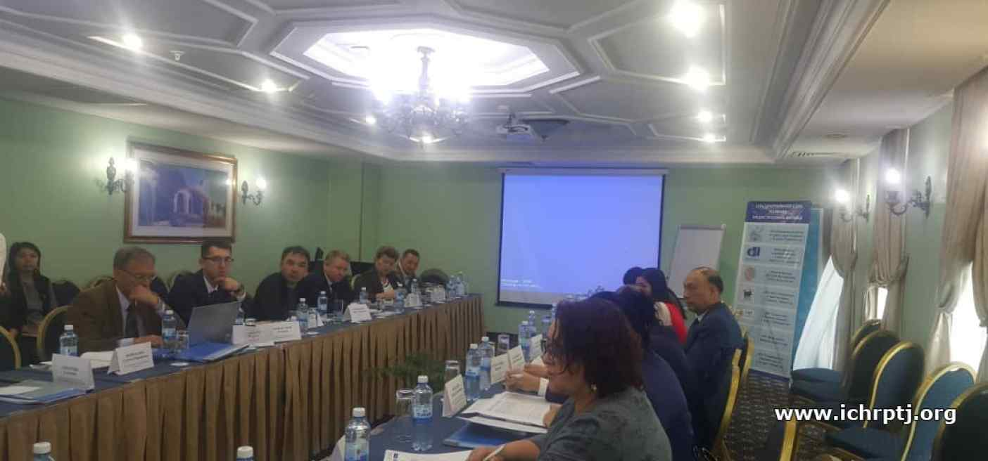Состоялся обзор деятельности регионального проекта «Укрепим право на жилье в Центральной Азии – сообща» и исследования права на достаточное жилище в странах ЦА (Казахстан, Кыргызстан и Узбекистан). По результатам встречи была разработана эдвокаси стратегия по продвижению нормативных правовых актов (НПА) о порядке изъятия земли/жилища для государственных и общественных нужд и принудительных выселений в странах ЦА.

**11 июля 2019 года*[[12]](#footnote-12)* в городе Душанбе*[[13]](#footnote-13)*** член Сети ЦА по ПДЖ, общественная организация «Хукукшиносон» в партнёрстве с общественной организацией «Независимый центр по защите прав человека» при финансовой поддержке Института Открытое Общество-Фонд содействия в Таджикистане провела презентацию результатов исследования «Ситуация с правом на достаточное жилище при вынужденном выселении (переселении) в Республике Таджикистан»[[14]](#footnote-14) с участием представителей государственных органов, СМИ, активистов и правозащитников из Таджикистана, Казахстана и Кыргызстана для обнародования результатов исследования, которое проводилось в январе-мае 2019 года.

Основной целью исследования является изучение проблем в правовых и защитных механизмах права на достаточное жилище при вынужденном выселении и выявление методов их решения. Анализ охватывает пятилетний период (2014 - 1-й квартал 2019 г.), в который также включен обзор освещения в СМИ вопросов вынужденного выселения (переселения) в связи со сносом жилых строений за 2014-2018 годы.

**Повышение потенциала членов Сети:**

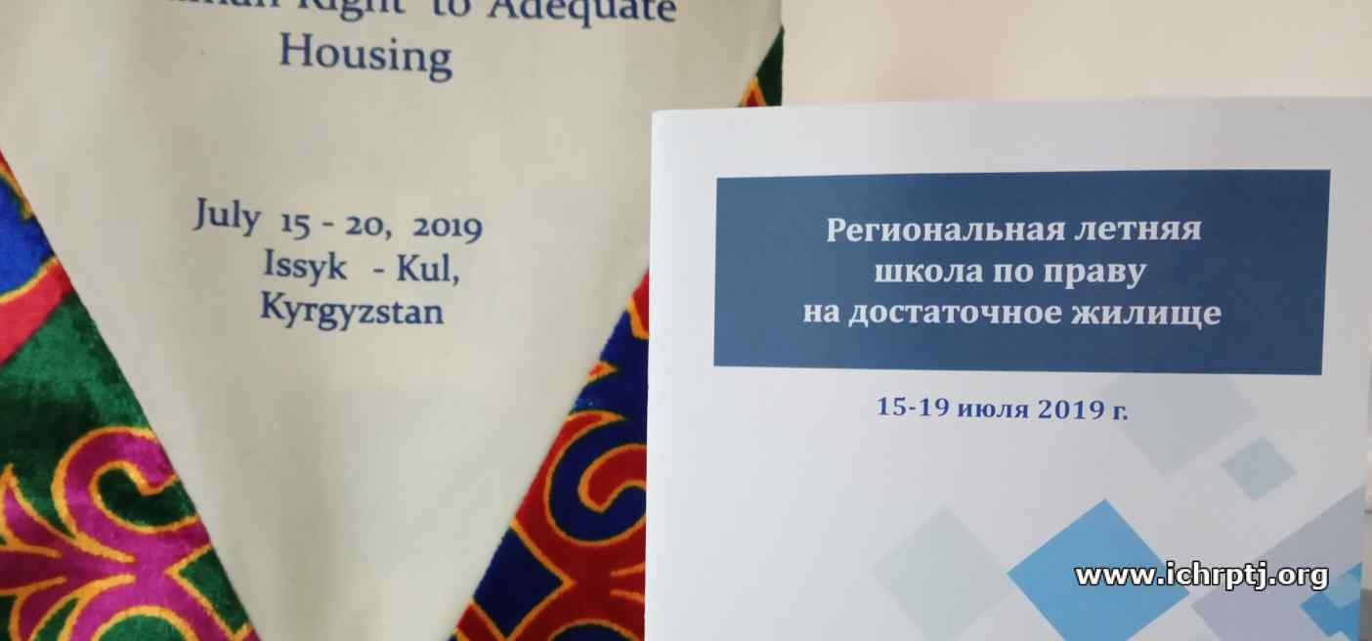**15-19 июля 2019 года на Иссык-куле (Кыргызстан)[[15]](#footnote-15) прошла региональная летняя школа по теме: «Право на достаточное жилище». В течение пяти дней участники мероприятия обсудили актуальные вопросы права на достаточное жилище Центрально-Азиатского региона. Участниками мероприятия были шесть спикеров и около 30 делегатов - членов сети Центральной Азии по праву на достаточное жилище из Кыргызстана, Казахстана, Таджикистана и Узбекистана.**

**В частности, в мероприятии приняли участие независимый эксперт по правам человека и социальной политике, старший советник исследовательской сети по перемещению Массачусетского технологического института (DRAN), бывший Специальный докладчик по вопросам о достаточном жилище Совета ООН по правам человека Милун Котари, Исполнительный директор Сети по жилищным вопросам и правам на землю (HLRN) Шивани Чодри (Индия), профессор криминологии, руководитель Школы прикладных социальных и политических наук в университете Ольстера Кристиан Ласслетт (Великобритания), независимый эксперт по брэндингу и стратегическим коммуникациям, основатель клуба «Пиранья» Марина Говорухина (Украина), руководитель программы образования Рома, Фонд открытое общество (Албания) Дритан Неладж, независимый эксперт по развитию гражданского общества Бакыта Качикеева (Кыргызстан).**

**Региональный рабочий семинар для представителей Сети Центральной Азии[[16]](#footnote-16):**

С 18 по 23 октября 2019 года в санатории «Шаамбары» (Таджикистан) была проведена очередная встреча Сети ЦА по ПДЖ. Региональный рабочий семинар представителей Сети Центральной Азии по праву на достаточное жилище[[17]](#footnote-17) был направлен на разработку Стратегического плана Сети, а также бренда региональной сети.

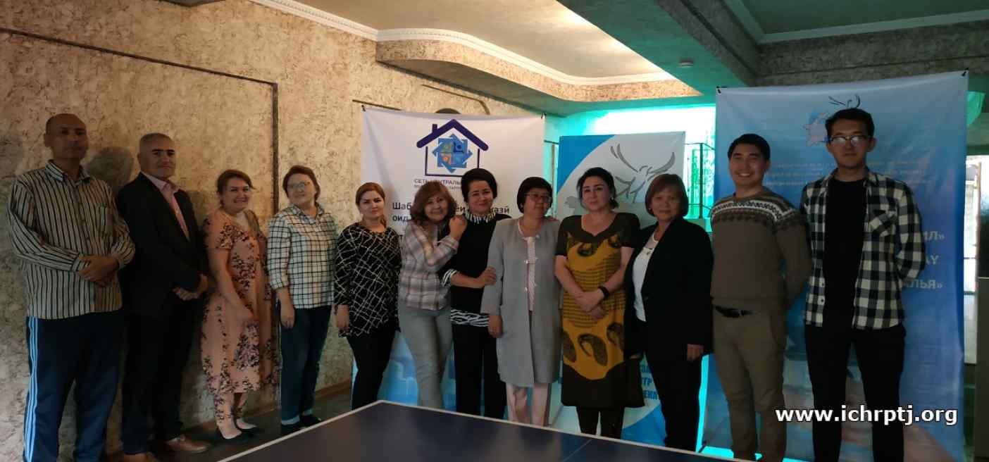**21 октября 2019 года состоялась внутренняя встреча членов Сети Центральной Азии** по праву на достаточное жилище, где были обсуждены вопросы по внедрённой политике и коммуникационным и информационным процедурам. Участники обсудили актуальные проблемы в командах и делились мнениями с коллегами, что помогло каждому участнику найти алгоритмы действий на ближайшие месяцы.

22 октября состоялся второй рабочий семинар по теме: «Эффективные коммуникации начинаются cо стратегии» для членов региональной сети по праву на достаточное жилище. В качестве тренера выступил PR – консультант, автор книги «Запрещённая книга. Коммуникации для общественных организаций» Марина Говорухина (Украина). Члены сети вместе разработали бренд Центрально-Азиатской сети по праву на достаточное жилище[[18]](#footnote-18).

**Другие мероприятия:**

***Семинар по повышению квалификации и профессиональных навыков членов рабочей группы по разработке проекта нового Жилищного кодекса при Аппарате Президента РТ в сфере права на достаточное жилище[[19]](#footnote-19):***

С 14 по 21 октября 2019 года в пансионате «Ходжа Оби Гарм» (Таджикистан) был проведен семинар по повышению квалификации и профессиональных навыков членов рабочей группы по разработке проекта нового Жилищного кодекса при Аппарате Президента РТ в сфере права на достаточное жилище[[20]](#footnote-20).

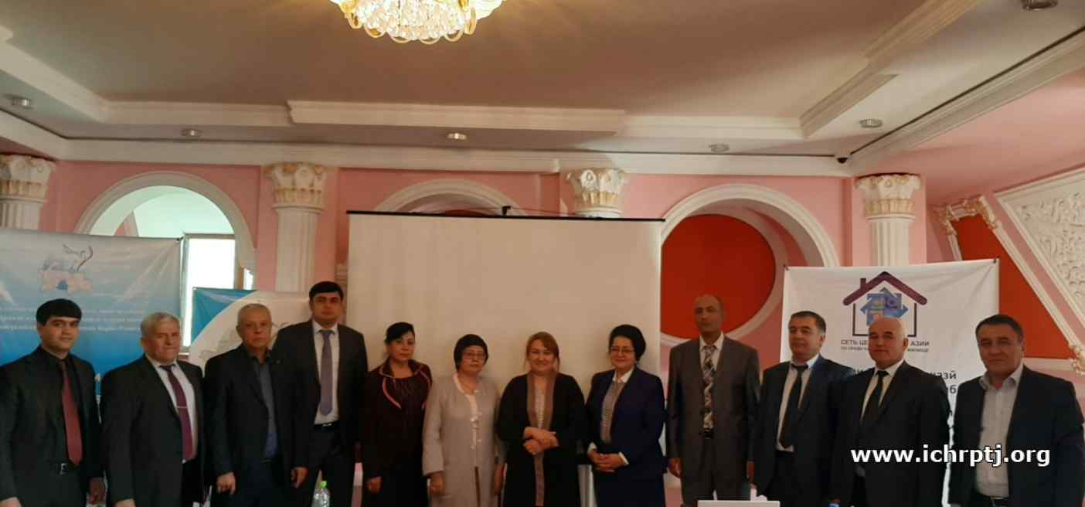В работе семинара приняли участие члены рабочей группы по разработке нового ЖК РТ из числа сотрудников Аппарата Президента, Верховного суда, Генпрокуратуры, ГУП «Жилищно-коммунальное хозяйство», работники других государственных органов и  специалисты отрасли, сотрудники ОО «Независимый центр по защите прав человека».

В первый день директор ОО «Независимый центр по защите прав человека» Шоира Давлатова разъяснила участникам семинара международные стандарты вынужденного выселения/переселения, государственные гарантии жилищного права и остановилась на примерах в условиях Таджикистана[[21]](#footnote-21).

В течение следующих двух дней участники прослушали выступления спикеров. Юрист ОО «Независимый центр по защите прав человека» Абдурахмон Шарипов рассказал о защите от вынужденного выселения при реализации генеральных планов городов и районов, законодательных гарантиях в случаях принудительного выселения (переселения) и вопросах справедливого суда. Координатор Коалиции по противодействию коррупции в Таджикистане, исполнительный директор ОО «Хукушиносон» Тоджиниссо Азизова выступила по темам: «Руководящие принципы переселения в связи с соображениями развития. Принципы Пинейро» и «Вопросы коррупции в жилищном секторе».

На четвертый день участники ознакомились с опытом Казахстана, Кыргызстана и Узбекистана. Об опыте Казахстана в области права на достаточное жилище рассказала президент Фонда парламентаризма в Казахстане Зауреш Батталова. Об особенностях национального законодательства по праву на жилье в Узбекистане рассказала член Консультативного совета при президенте Республики Узбекистан по развитию гражданского общества, директор Института демократии и прав человека, кандидат юридических наук Саёра Ходжаева. Юрист гуманитарно-правового центра (Бухара, Узбекистан) Отабек Шомуродов провел презентацию «Узбекистан: полномочия органов госвласти на местах в области регулирования жилищных отношений и проблемы с выплатой достойной компенсации». Об опыте Кыргызстана в налаживании коммуникации между госорганами и населением при изъятии жилья в целях развития рассказала руководитель ошского филиала МЦ «Интербилим» Гулгакы Мамасалиева.

**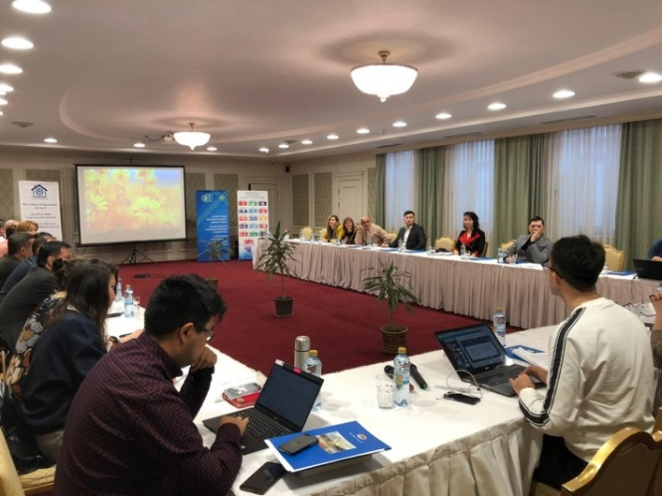**17-18 ноября 2019 года в г. Нур-Султан проведена Экспертная встреча Национальной сети НПО Казахстана по ЭСК правам, в рамках которой был проведён тренинг «Экономические, социальные и культурные права в контексте права на достаточное жилище». Участники тренинга узнали о ситуации, состоянии национального законодательства, проблемах и путях их решения по праву на достаточное жилище в Казахстане; о международных стандартах по экономическим, социальным и культурным правам в контексте права на достаточное жилище; о методах исследования форм принудительных выселений и бездомности в Казахстане; о лидерстве, эффективных формах эдвокаси и фандрайзинга в сетевой деятельности.

Также были проведены брифинг «Исполнение Казахстаном экономических, социальных и культурных прав в контексте прав женщин» и Экспертная дискуссия «О реализации экономических, социальных и культурных прав человека в Казахстане».

На Экспертной дискуссии состоялась презентация результатов исследования «Бездомность, как следствие принудительных выселений для государственных нужд в Казахстане», подготовленного при поддержке USAID и АЮЛ «АРГО» в рамках проекта «Укрепим право на жильё – сообща». Экспертами Альтернативного доклада НПО по выполнению Казахстаном МПЭСКП в контексте прав женщин, подготовленного при поддержке Фонда Фридриха Эберта, а также Альтернативного доклада НПО по выполнению Казахстаном МПЭСКП, подготовленного при поддержке Фонда Сорос-Казахстан, будут обсуждены рекомендации НПО Казахстана и Комитета ООН по ЭСК правам в контексте права на достаточное жилище. В целях исключения незаконных принудительных выселений и снижения уровня бездомности в Казахстане будут обсуждены и приняты рекомендации по вопросам урегулирования порядка изъятия жилища для государственных нужд, выполнение которых будет содействовать укреплению национального потенциала по выполнению Казахстаном МПЭСКП.

В завершение Экспертной встречи участники Национальной сети составили план работы Национальной Сети НПО Казахстана по экономическим, социальным и культурным правам на 2020-2023 гг.

**Члены Сети ЦА в качестве экспертов-консультантов для внешних партнеров Сети**

За год с момента создания Сети ЦА по праву на достаточное жилище члены Сети официально получили приглашения в качестве экспертов и наладили партнерство не только на региональном, но и на международном уровне.

Член Сети из Кыргызстана провела для ОО и гражданских активистов Узбекистана тренинг по эдвокаси и лоббированию интересов граждан, в том числе и по вопросам изъятия жилья. Гражданские активисты Узбекистана направили жалобу спецдокладчику по праву на достаточное жилище в Комитет ООН относительно нарушений прав граждан при изъятии жилья.

Гражданский активист из Узбекистана в ноябре 2019 года прошел стажировку в организации члена сети ЦА в Кыргызстане («Интербилим») по лоббированию интересов и прав граждан на достаточное жилище в местных органах власти.

Члены Сети ЦА выступили с докладами в качестве экспертов по праву на достаточное жилище для членов рабочей группы по разработке проекта нового Жилищного кодекса Таджикистана при Аппарате Президента РТ в сфере права на достаточное жилище.

Член сети ЦА из Казахстана Зауреш Батталова в октябре 2019 года была приглашена в Узбекистан для участия на круглом столе в качестве эксперта по обсуждению проблем в сфере судебной защиты прав граждан при изъятии жилья.

**Индикаторы результатов по цели 3:**

1. Принято внутреннее положение Сети, а также Стратегия позиционирования Сети.
2. Деятельность членов Сети по защите прав и лоббированию интересов граждан на страновом и международном уровнях соответствует Целям и задачам Стратегического плана деятельности ЦА по ПДЖ на 2018-2020 гг.
3. Принята коммуникационная политика Сети ЦА, которая помогает эффективному сотрудничеству между членами Сети.
4. Члены Сети знают и следуют принятой Стратегии позиционирования Сети ЦА на местном и международном уровнях.
5. Сеть владеет практикой совместной реализации сетевых проектов. Членами Сети ЦА в течение года реализованы два проекта: «Усиление потенциала членов Сети ЦА» (Открытое общество), «Укрепим право на жилье – сообща» (USAID).
6. Укреплен потенциал восьми членов Сети ЦА в части международных стандартов по праву на достаточное жилище, а также девяти ОО - потенциальных членов Сети ЦА.
7. Членство Сети на стадии расширения. За отчетный период состав Сети ЦА увеличен на одну организацию.
8. Сеть узнают на страновом и международном уровнях через действующий логотип Сети ЦА и страницы в соцсетях.
9. Члены Сети признаны в качестве местных и международных экспертов по праву на достаточное жилище: в отчетный период члены Сети ЦА по ПДЖ приглашены на национальные и международные мероприятия в качестве экспертов со стороны таких международных организаций и агентств, как Комитет ООН по социальным, экономическим и культурным правам, Комитет ООН по ликвидации всех форм расовой дискриминации, Комиссия ООН по жилищным и земельным правам, ООН Хабитат, Фонд Сороса, УВКПЧ ООН, USAID, Германское посольство в Кыргызстане, национальные правозащитные институты стран-членов.
10. Сеть имеет продукт в виде Методологии по оценке ситуации в сфере принудительного изъятия жилья, а также наработанную практику по проведению базовых исследований.
11. Сеть имеет практику разработки кейсов по принудительному изъятию жилья.

**5.ВЫВОДЫ И ДАЛЬНЕЙШИЕ ШАГИ СЕТИ ЦА ПО ПДЖ**

В целом, за отчетный период Сеть ЦА по ПДЖ достигла намеченных задач и сделала определенный вклад в достижение Стратегических целей на 2018-2022 годы.

|  |  |  |
| --- | --- | --- |
| **Направление Цели** | **Статус вып-я** | **Дальнейшие шаги на 2020 год** |
| **Стратегическая цель 1.** Проведены исследования и мониторинг по праву на достаточное жилище в четырех странах Центральной Азии | | |
| 1.1. Выявление реальной картины по ситуации по праву на достаточное жилище в странах Центральной Азии. | *Достигнута полностью* | *В феврале-марте 2020 года сводные результаты о ситуации в сфере изъятия жилья будут озвучены на региональной Центрально-Азиатской встрече партнеров, представляющих сеть ЦА по ПДЖ и правительства четырех стран региона.* |
| 1.2. Замер прогресса реализации рекомендаций международных институтов в каждой стране и в регионе в целом. | *Достигнута полностью* | *Члены Сети планируют сделать обращения правительствам о совместной реализации невыполненных рекомендаций* |
| **Стратегическая цель №2:** Улучшение нормативной среды в странах по праву на достаточное жилище, лоббирование интересов жителей на всех уровнях | | |
| 2.1. Нормативные акты стран соответствуют международным стандартам. | *Достигнута частично в Узбекистане – проект Положения Правительства в 2019 году принят.*  *В других трех странах ЦА проекты НПА готовы.* | *В 2020 году планируется проведение экспертизы Положения Правительства Узбекистана. На соответствие международным принципам изъятия.*  *Лоббирование проектов НПА для его принятия на уровне парламента и правительств стран.* |
| 2.2. Минимизированы случаи нарушения прав жителей в сфере жилья. | *Достигнута частично*  *Юридические консультации предоставляются всем обращающимся. Однако не всегда удается восстановить права граждан на жилище и отстоять достаточные компенсации.* | *Деятельность в этом направлении будет улучшаться. После принятия законов и проектов постановлений правительств механизмы изъятия жилья улучшатся.*  *Сеть намерена продолжить мониторинг случаев изъятия жилья на соответствие национальному и международному праву.* |
| **Стратегическая цель №3**: Институциональная устойчивость Сети Центральной Азии по праву на достаточное жилище | | |
| 3.1. Обеспечена финансовая устойчивость Сети | *Достигнута частично*  *Эта деятельность запланирована на постоянной основе. За отчетный период реализованы два проекта.* | *Планируется инициирование проектов в части разработки и лоббирования принятия жилищной политики (Программа жилищной политики).* |
| 3.2. Усилен экспертный, организационный, сетевой потенциал | *Достигнута частично*  *Проведены четыре семинара по повышению потенциала Сети.*  *За отчетный период к Сети присоединилась еще одна ОО.* | *Планируется улучшить экспертизу в части мониторинга нарушений жилищных прав.*  *В части разработки политики социального жилья.*  *Будет вестись активная работа по расширению членства Сети.*  *Сеть активизирует деятельность по включению в международные сети.* |

С 2020 года Сеть ЦА по ПДЖ продолжит свою деятельность в рамках Стратегических планов. Указанные шаги рассчитаны на период 2020 – 2022 гг. В настоящее время Сеть имеет Положение, оргструктуру, порядок принятия решений, стратегические документы по эдвокаси и PR-деятельности. В будущем планируется расширение членства, электронной библиотеки и хранилища продуктов и методологий Сети ЦА по ПДЖ.

Сеть ЦА п ПДЖ открыта к сотрудничеству и призывает всех подключиться к региональному движению «Право на достаточное жилище».

**КОНТАКТЫ членов Сети ЦА по ПДЖ:**

|  |  |  |  |  |
| --- | --- | --- | --- | --- |
| **№** | **Юридическое название** | **ФИО рук-й** | **Контакты** | **Логотип** |
|  | Фонд развития парламентаризма в Казахстане, Нур-Султан | Батталова Зауреш | [zauresh.battalova@gmail.com](mailto:zauresh.battalova@gmail.com) | ***C:\Users\Akzira\Google Диск\МиО деятельности ФРПК (2019-2020 гг.)\D - 1 - Библиотека 7 - Промоматериалы\ФРПК - лого 1.png*** |
|  | ОФ «Наше право», Бишкек | Омуралиева Калича | [kalicha56@gmail.com](mailto:kalicha56@gmail.com) | **C:\My Files\Desktop\11122015\1. НЦЗПЧ\1. Проекты\8. Сеть ЦА по продвижению права на достаточное жилище\ЛОГО\7. Лого_Наши права_Кыргызстан_Бишкек.png** |
|  | Ошский филиал ОО «МЦ Интербилим», Ош | Мамасалиева Гульгаки | [gulgaky777@gmail.com](mailto:gulgaky777@gmail.com) |  |
|  | ОО «Независимый центр по защите прав человека», Душанбе | Давлатова Шоира | [DavlatzodaShoira@gmail.com](mailto:DavlatzodaShoira@gmail.com) |  |
|  | ОО «Ассоциация юристов Памира», Хорог | Холикназаров Манучехр | [khmanuchehr@gmail.com](mailto:khmanuchehr@gmail.com) | C:\My Files\Desktop\Сайт НЦЗПЧ\Лого\Лого.JPG |
|  | ОО «Хукукшиносон», Душанбе | Азизова Тоджиниссо | [ngo.lawyers@mail.ru](mailto:ngo.lawyers@mail.ru) | C:\My Files\Desktop\11122015\1. НЦЗПЧ\1. Проекты\8. Сеть ЦА по продвижению права на достаточное жилище\ЛОГО\9. Хукукшиносон_Лого.png |
|  | ОО «Институт демократии и прав человека», Ташкент | Ходжаева Сайера | [khodjaeva.s@mail.ru](mailto:khodjaeva.s@mail.ru) |  |
|  | ННО «Гуманитарный правовой центр», Бухара | Ганиев Шухрат | [shuhrat9@gmail.com](mailto:shuhrat9@gmail.com) | атрибут6 |

1. *Министерство труда, миграции и занятости населения РТ по согласованию с Комитетом по чрезвычайным ситуациям и гражданской обороне при Правительстве РТ и Главным управлением геологии при Правительстве РТ до 1 февраля каждого календарного года составляет и представляет для утверждения в Государственную комиссию Правительства Республики Таджикистан по чрезвычайным ситуациям список хозяйств (семей), подлежащих переселению из опасных экологических зон в безопасные места. В рамках средств, предусмотренные на эти цели в государственном бюджете Республики Таджикистан на 2017-2020 годы, поручено обеспечить выделение льготного кредита в размере около 300 долларов США каждой семье, единовременной материальной помощи в размере 10 долларов США и около 5 долларов США на каждого члена семьи экологических мигрантов через Государственный сберегательный банк Республики Таджикистан «Амонатбонк».* [↑](#footnote-ref-1)
2. <http://ichrptj.org/ru/blog/%D0%B8%D0%B7%D0%B1%D0%B8%D0%B5%D0%BD%D0%B8%D0%B5-%D0%BF%D1%80%D0%B0%D0%B2%D0%BE%D0%B7%D0%B0%D1%89%D0%B8%D1%82%D0%BD%D0%B8%D0%BA%D0%B0-%D1%80%D0%B0%D1%81%D0%BF%D0%BB%D0%B0%D1%82%D0%B0-%D0%B7%D0%B0-%D0%BF%D1%80%D0%BE%D1%84%D0%B5%D1%81%D1%81%D0%B8%D1%8E> [↑](#footnote-ref-2)
3. <https://podrobno.uz/cat/obchestvo/set-pravozashchitnykh-organizatsiy-o/?fbclid=IwAR37SqzaryQG9NNd0P5ZldjEV5scSGNkDQ4IrTFx126g9rUP4iAnUdJRcyw> [↑](#footnote-ref-3)
4. <http://ichrptj.org/ru/blog/set-pravozashchitnyh-organizaciy-obratilas-s-otkrytym-pismom-k-mirziyoevu-po-povodu-snosov> [↑](#footnote-ref-4)
5. <http://ichrptj.org/ru/blog/prizyv-k-soblyudeniyu-prava-na-dostatochnoe-zhilishche-v-stranah-centralnoy-azii-0> [↑](#footnote-ref-5)
6. <http://notorturetj.org/news/my-za-prava-cheloveka-9> [↑](#footnote-ref-6)
7. <http://webtv.un.org/search/part-two-meeting-with-partners-69th-meeting-65th-session-committee-on-economic-social-and-cultural-rights/6006618995001/?term=kazakhstan%2025%20Feb%202019&lan=english&sort=date> [↑](#footnote-ref-7)
8. <http://webtv.un.org/search/consideration-of-kazakhstan-contd-75th-meeting-65th-session-committee-on-economic-social-and-cultural-rights/6008398372001/?term=kazakhstan%2025%20Feb%202019&lan=english&sort=date>) [↑](#footnote-ref-8)
9. <http://sugdnews.tj/2018/10/05/tadzhikskie-pravozashhitniki-izuchili-opyt-stran-ca-v-sfere-prava-na-dostatochnoe-zhiljo/> [↑](#footnote-ref-9)
10. <http://ichrptj.org/ru/blog/%D1%86%D0%B5%D1%82%D1%80%D0%B0%D0%BB%D1%8C%D0%BD%D0%B0%D0%B7%D0%B0%D1%82%D0%B0%D1%81%D0%BA%D0%B8%D0%B5-%D0%B0%D0%BA%D1%82%D0%B8%D0%B2%D0%B8%D1%81%D1%82%D1%8B-%D1%81%D0%BE%D0%B7%D0%B4%D0%B0%D0%BB%D0%B8-%D1%81%D0%B5%D1%82%D1%8C-%D0%BF%D0%BE-%D0%BF%D1%80%D0%B0%D0%B2%D1%83-%D0%BD%D0%B0-%D0%B4%D0%BE%D1%81%D1%82%D0%B0%D1%82%D0%BE%D1%87%D0%BD%D0%BE%D0%B5-%D0%B6%D0%B8%D0%BB%D0%B8%D1%89%D0%B5> [↑](#footnote-ref-10)
11. <http://ichrptj.org/ru/blog/%D1%8D%D0%BA%D1%81%D0%BF%D0%B5%D1%80%D1%82%D0%BD%D0%B0%D1%8F-%D0%B2%D1%81%D1%82%D1%80%D0%B5%D1%87%D0%B0-%D1%81%D0%B5%D1%82%D0%B8-%D1%86%D0%B5%D0%BD%D1%82%D1%80%D0%B0%D0%BB%D1%8C%D0%BD%D0%BE%D0%B9-%D0%B0%D0%B7%D0%B8%D0%B8-%D0%BF%D0%BE-%D0%BF%D1%80%D0%B0%D0%B2%D1%83-%D0%BD%D0%B0-%D0%B4%D0%BE%D1%81%D1%82%D0%B0%D1%82%D0%BE%D1%87%D0%BD%D0%BE%D0%B5-%D0%B6%D0%B8%D0%BB%D0%B8%D1%89%D0%B5> [↑](#footnote-ref-11)
12. <http://ichrptj.org/ru/blog/%D0%B2-%D0%B4%D1%83%D1%88%D0%B0%D0%BD%D0%B1%D0%B5-%D0%BF%D1%80%D0%BE%D0%B9%D0%B4%D1%91%D1%82-%D0%BF%D1%80%D0%B5%D0%B7%D0%B5%D0%BD%D1%82%D0%B0%D1%86%D0%B8%D1%8F-%D1%80%D0%B5%D0%B7%D1%83%D0%BB%D1%8C%D1%82%D0%B0%D1%82%D0%BE%D0%B2-%C2%AB%D0%B8%D1%81%D1%81%D0%BB%D0%B5%D0%B4%D0%BE%D0%B2%D0%B0%D0%BD%D0%B8%D1%8F-%D1%81%D0%B8%D1%82%D1%83%D0%B0%D1%86%D0%B8%D0%B8-%D0%BF%D1%80%D0%B0%D0%B2%D0%B0-%D0%BD%D0%B0-%D0%B4%D0%BE%D1%81%D1%82%D0%B0%D1%82%D0%BE%D1%87%D0%BD%D0%BE%D0%B5-%D0%B6%D0%B8%D0%BB%D0%B8%D1%89%D0%B5-0> [↑](#footnote-ref-12)
13. <http://ichrptj.org/ru/node/543> [↑](#footnote-ref-13)
14. <http://ichrptj.org/ru/blog/%D0%BF%D1%80%D0%B5%D0%B7%D0%B5%D0%BD%D1%82%D0%BE%D0%B2%D0%B0%D0%BD%D1%8B-%D1%80%D0%B5%D0%B7%D1%83%D0%BB%D1%8C%D1%82%D0%B0%D1%82%D1%8B-%D0%B8%D1%81%D1%81%D0%BB%D0%B5%D0%B4%D0%BE%D0%B2%D0%B0%D0%BD%D0%B8%D1%8F-%D0%BF%D0%BE-%D0%BF%D1%80%D0%B0%D0%B2%D1%83-%D0%BD%D0%B0-%D0%B4%D0%BE%D1%81%D1%82%D0%B0%D1%82%D0%BE%D1%87%D0%BD%D0%BE%D0%B5-%D0%B6%D0%B8%D0%BB%D0%B8%D1%89%D0%B5> [↑](#footnote-ref-14)
15. <http://ichrptj.org/ru/blog/%D1%80%D0%B5%D0%B3%D0%B8%D0%BE%D0%BD%D0%B0%D0%BB%D1%8C%D0%BD%D0%B0%D1%8F-%D0%BB%D0%B5%D1%82%D0%BD%D1%8F%D1%8F-%D1%88%D0%BA%D0%BE%D0%BB%D0%B0-%D0%BF%D0%BE-%D0%BF%D1%80%D0%B0%D0%B2%D1%83-%D0%BD%D0%B0-%D0%B4%D0%BE%D1%81%D1%82%D0%B0%D1%82%D0%BE%D1%87%D0%BD%D0%BE%D0%B5-%D0%B6%D0%B8%D0%BB%D0%B8%D1%89%D0%B5-%D0%BD%D0%B0%D1%87%D0%B8%D0%BD%D0%B0%D0%B5%D1%82-%D1%81%D0%B2%D0%BE%D1%8E-%D1%80%D0%B0%D0%B1%D0%BE%D1%82%D1%83-0> [↑](#footnote-ref-15)
16. Центрально-Азиатская сеть по праву на достаточное жилище, как неформальное объединение активистских организаций Казахстана, Кыргызстана, Узбекистана и Таджикистана, была создана в ходе душанбинской встречи правозащитников в ноябре 2018 года. [↑](#footnote-ref-16)
17. <http://ichrptj.org/ru/blog/v-shaambary-prohodit-seminar-centralno-aziatskih-aktivistov-po-pravu-na-dostatochnoe-zhilishche> [↑](#footnote-ref-17)
18. <http://ichrptj.org/ru/blog/zavershilsya-regionalnyy-seminar-pravozashchitnikov> [↑](#footnote-ref-18)
19. Президент РТ Эмомали Рахмон в апреле 2009 года в своем Послании Парламенту страны обратил внимание на необходимость принятия нового Жилищного кодекса. Для решения этой задачи в мае 2009 года были созданы рабочие группы, в которые вошли советники Президента, представители Парламента, Верховного суда, Генпрокуратуры, ГУП «Жилищно-коммунальное хозяйство», работники местных органов исполнительной власти, специалисты отрасли, представители гражданского общества. В 2010 году проект Кодекса был готов, проходили общественные слушания, но он так и не был принят. Действующая рабочая группа при Аппарате Президента РТ была образована распоряжением Президента РТ №1211 от 30 апреля 2019 года. [↑](#footnote-ref-19)
20. <http://ichrptj.org/ru/blog/rabochaya-gruppa-po-razrabotke-zhk-rt-obsudila-zakonoproekt> [↑](#footnote-ref-20)
21. <http://ichrptj.org/ru/blog/rabota-nad-proektom-novogo-zhilishchnogo-kodeksa-prodolzhaetsya> [↑](#footnote-ref-21)